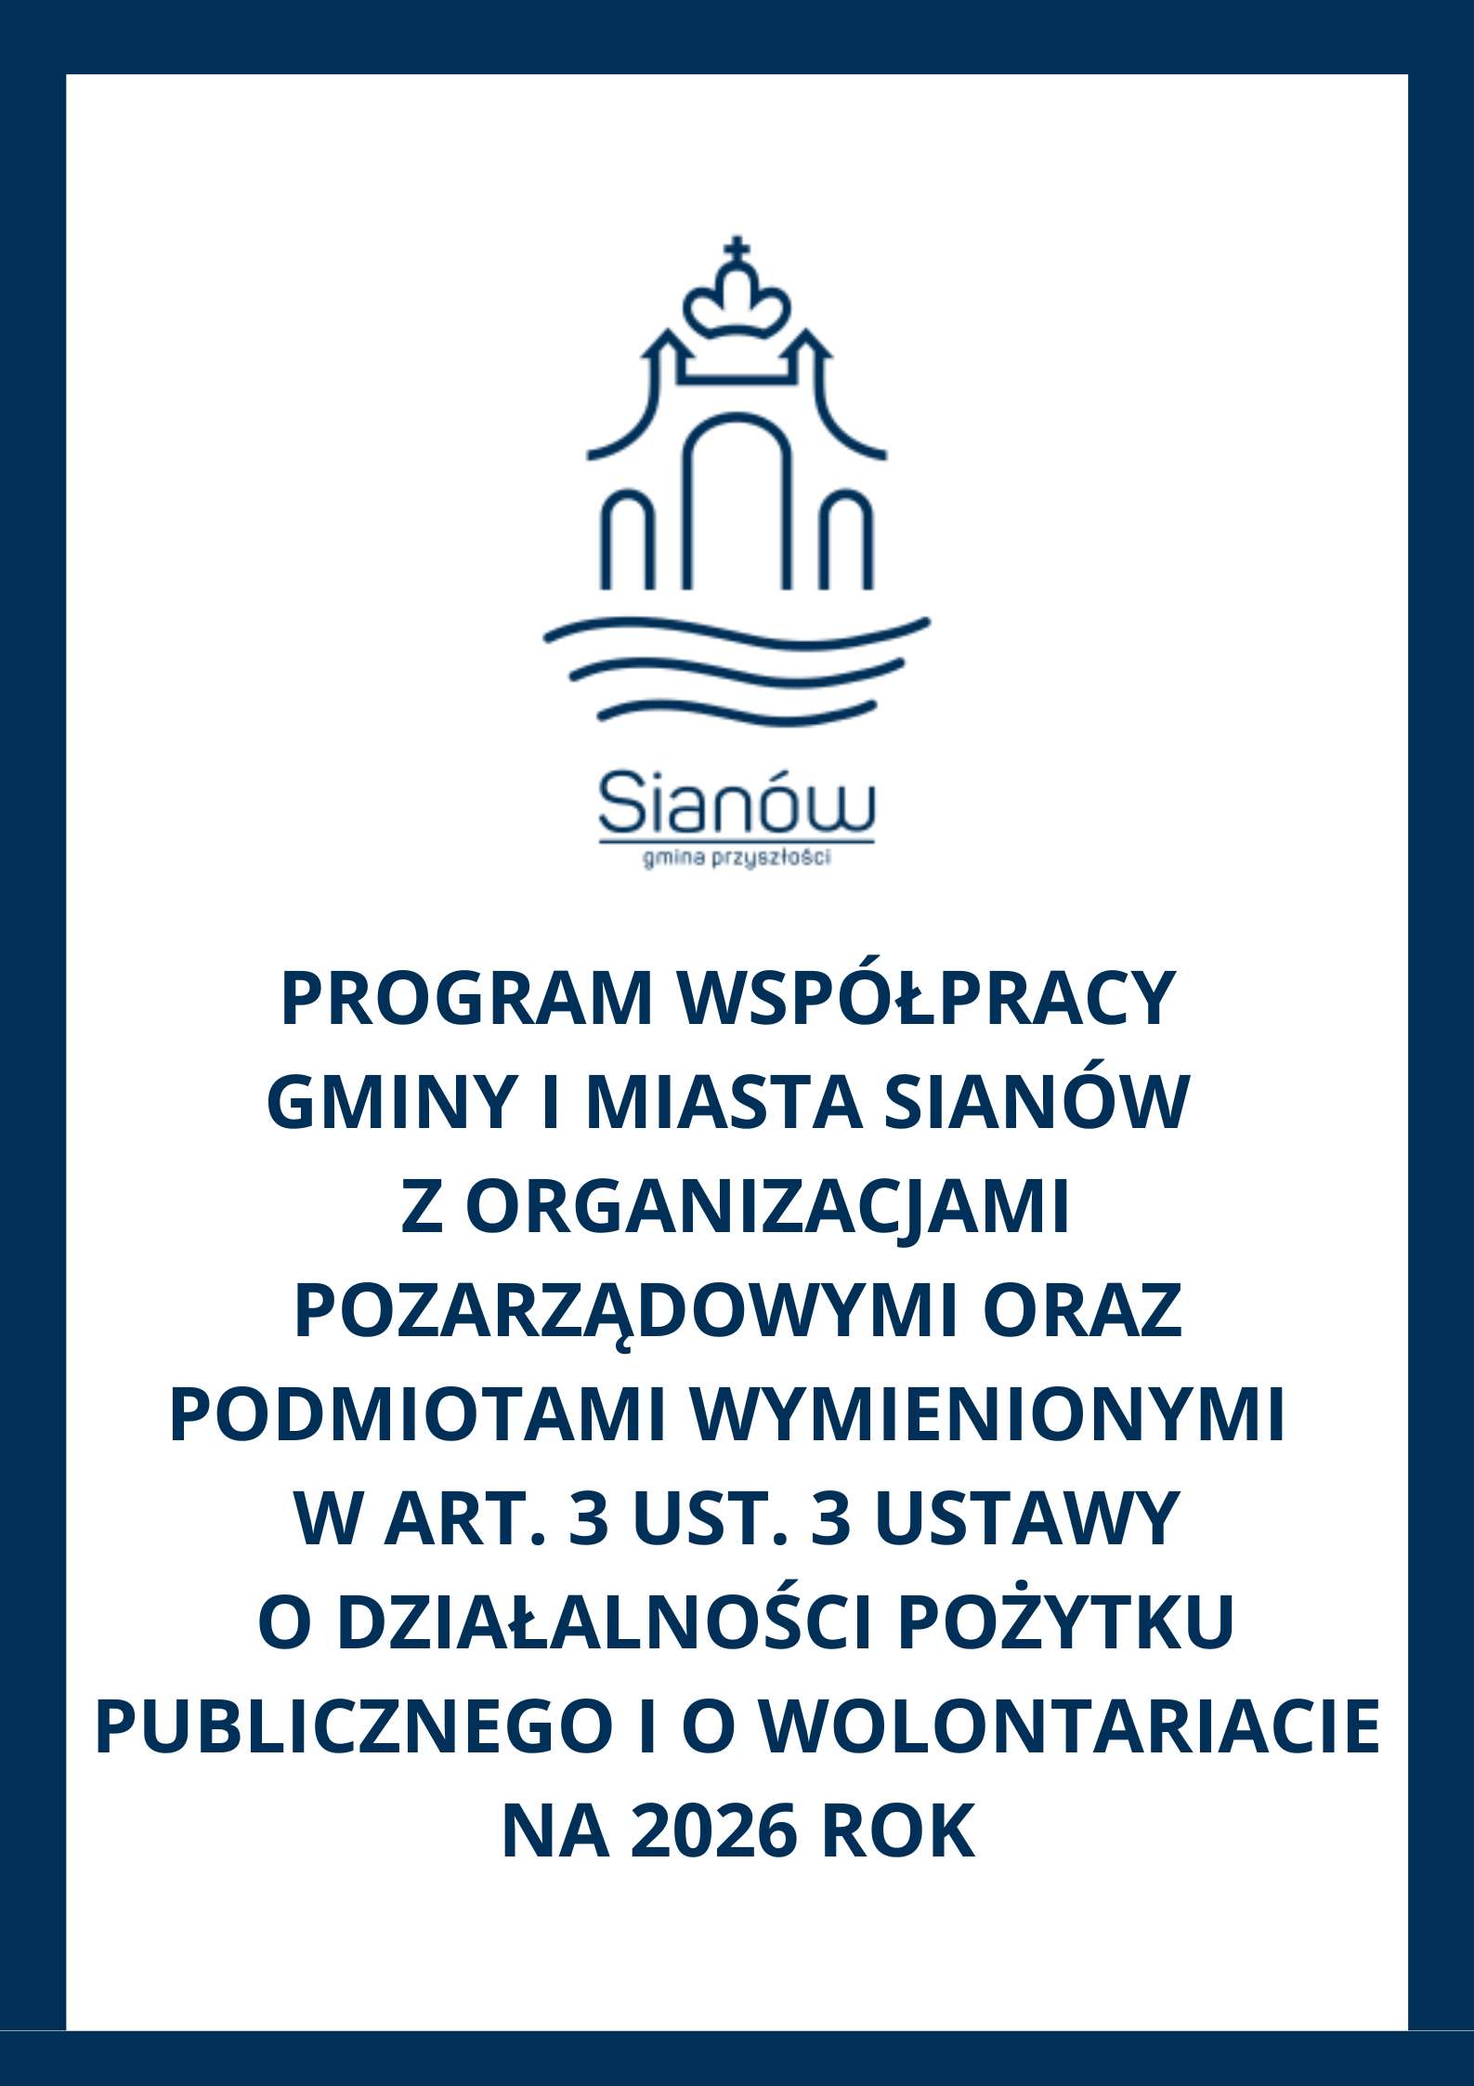
I. Postanowienia ogólne
§ 1. Podstawą programu współpracy Gminy i Miasta Sianów z organizacjami pozarządowymi oraz podmiotami wymienionymi w art. 3 ust. 3 ustawy o działalności pożytku publicznego i o wolontariacie na rok 2026 zwanego dalej „Programem” jest art. 5a ust. 1 ustawy z dnia 24 kwietnia 2003 roku o działalności pożytku publicznego i o wolontariacie (Dz. U. 2025.1338). Niniejszy program jest wyrazem polityki władz Gminy i Miasta Sianów wobec organizacji pozarządowych i podmiotów wymienionych w art. 3 ust. 3 w/w ustawy, mającej na uwadze wspieranie ich inicjatyw i działań oraz zapewnienie im na terenie Gminy i Miasta Sianów jak najlepszych warunków funkcjonowania.
§ 2. 1. Ilekroć w Programie jest mowa o:
1) Ustawie – należy przez to rozumieć ustawę z dnia 24 kwietnia 2003 roku o działalności pożytku publicznego i o wolontariacie (Dz. U. z 2025r. poz.1338);
2) Podmiotach – należy przez to rozumieć organizacje pozarządowe i podmioty wymienione w art. 3 ust. 3 ustawy o działalności pożytku publicznego i o wolontariacie;
3) Programie – należy przez to rozumieć „Program współpracy Gminy i Miasta Sianów z organizacjami pozarządowymi i podmiotami wymienionymi w art. 3 ust. 3 ustawy o działalności pożytku publicznego i o wolontariacie na rok 2026”;
4) Radzie – należy przez to rozumieć Radę Miejską w Sianowie;
5) Burmistrzu – należy przez to rozumieć Burmistrza Gminy i Miasta Sianów;
6) Gminie – należy przez to rozumieć Gminę i Miasto Sianów.

II. Zasady współpracy
§ 3. Współpraca Gminy z organizacjami odbywa się na zasadach: pomocniczości, suwerenności stron, partnerstwa, efektywności, uczciwej konkurencji oraz jawności.

III. Cel główny i cele szczegółowe programu
§ 4. 1. Celem głównym programu jest kształtowanie społeczeństwa obywatelskiego oraz budowanie i umacnianie partnerstwa pomiędzy Gminą, a organizacjami służącego zaspokajaniu potrzeb mieszkańców.
2. Celami szczegółowymi programu są:
1) umacnianie lokalnych działań poprzez stwarzanie warunków dla powstawania inicjatyw, podmiotów i partnerstw międzysektorowych działających na rzecz społeczności lokalnych;
2) wzmacnianie potencjału organizacji pozarządowych;
3) tworzenie warunków do powoływania i rozwoju ciał opiniodawczo-doradczych;
4) aktywizowanie organizacji do pozyskiwania środków finansowych ze źródeł pozabudżetowych na realizację zadań służących mieszkańcom gminy;
5) monitorowanie efektywności realizacji zadań publicznych;
6) popularyzacja wolontariatu.

IV. Zakres przedmiotowy współpracy
§ 5. Przedmiotem współpracy Gminy z organizacjami jest realizacja zadań publicznych, o których mowa w art. 4 ust. 1 ustawy oraz w § 7 Programu na rzecz Gminy i Miasta Sianów oraz jej mieszkańców.
V. Formy współpracy
§ 6. 1.Współpraca Gminy z organizacjami przybiera formy finansowe i pozafinansowe.
2. Współpraca Gminy o charakterze finansowym może odbywać się w formach:
1) powierzania wykonywania zadania publicznego, w tym udzielenie dotacji na finansowanie jego realizacji;
2) wspierania wykonywania zadania publicznego, w tym udzielanie dotacji na dofinansowanie jego realizacji;
3) dofinansowania wkładu własnego organizacji przy realizacji projektów z funduszy europejskich, krajowych i innych, gdzie taki wkład jest wymagany;
4) umowy o wykonanie inicjatywy lokalnej na zasadach określonych w ustawie;
5) umowy partnerskiej określonej w art. 28a ust. 1 ustawy z dnia 6 grudnia 2006 r. o zasadach prowadzenia polityki rozwoju (Dz. U. z 2025 poz. 198) oraz porozumienie albo umowy o partnerstwie określone w art. 39 ust. 1 ustawy z dnia 28 kwietnia 2022 r. o zasadach realizacji zadań finansowanych ze środków europejskich w perspektywie finansowej 2021-2027 (Dz. U. z 2022 r. poz. 1079).
3. Podstawowym trybem przekazywania środków finansowych organizacjom jest otwarty konkurs ofert. W przypadkach wskazanych przez ustawę dopuszczalne jest stosowanie innego trybu.
4. Pozafinansowe formy współpracy:
1) konsultowanie z podmiotami programu projektów aktów normatywnych w dziedzinach
dotyczących działalności statutowej tych organizacji;

2) konsultowanie projektów aktów normatywnych dotyczących sfery zadań publicznych, o której mowa w art. 4 ustawy, z radami działalności pożytku publicznego w przypadku ich utworzenia;
3) tworzenie wspólnych zespołów o charakterze doradczym i inicjatywnym;
4) udzielanie stałego wsparcia merytorycznego organizacjom przez pracowników Referatu Rozwoju Urzędu Gminy i Miasta Sianów;
5) udostępnianie bądź wynajmowanie na preferencyjnych warunkach lokali, budynków użyteczności publicznej i obiektów sportowych Gminy na spotkania, konferencje, szkolenia, imprezy/zajęcia sportowe, imprezy charytatywne i inne;
6) wzajemne informowanie się o planowanych kierunkach działalności i współdziałania;
7) pomoc w pozyskiwaniu środków na działalność statutową organizacji pozarządowych z innych źródeł niż budżet Gminy, poprzez:
- promowanie ciekawych programów, w ramach których można uzyskać środki z innych źródeł,
- wspólne aplikowanie o środki zewnętrzne,
- pomoc w nawiązywaniu kontaktów krajowych i międzynarodowych,
- koordynację podejmowanych działań;
8) promowanie działalności organizacji pozarządowych, zwłaszcza na stronie internetowej Gminy,
9) prowadzenie aktualnej bazy danych teleadresowych organizacji pozarządowych na stronie internetowej Gminy.

VI. Priorytetowe zadania publiczne
§ 7. Przedmiotem współpracy Gminy z organizacjami jest realizacja zadań publicznych, o których mowa w art. 4 ust 1 ustawy, a w szczególności:
1)w obszarze wspierania i upowszechniania kultury fizycznej:
- działania wspierające i upowszechniające kulturę fizyczną i sport.
2) w obszarze kultury, edukacji i rozwoju:
- działalność na rzecz rozwoju nauki, szkolnictwa wyższego, edukacji, oświaty i wychowania,
- działalność na rzecz kultury, sztuki, ochrony dóbr kultury i dziedzictwa narodowego,
- działalność na rzecz podtrzymywania i upowszechniania tradycji narodowej, pielęgnowania polskości oraz rozwoju świadomości narodowej, obywatelskiej i kulturowej,
- działania na rzecz integracji europejskiej oraz rozwijania kontaktów i współpracy między społeczeństwami;
3) w obszarze polityki społecznej:
- przeciwdziałanie uzależnieniom i patologiom społecznym,
- działalność na rzecz osób w wieku emerytalnym.
4) w obszarze promocji wolontariatu:
- działalność charytatywna,
- działania promujące i organizujące wolontariat.
5) W obszarze działalności na rzecz organizacji pozarządowych oraz podmiotów wymienionych w art. 3 ust. 3 w zakresie określonym w art. 4 pkt 1-34 ustawy.
VII. Okres realizacji programu
§ 8. Niniejszy program obowiązuje od 1 stycznia 2026 roku do 31 grudnia 2026 roku.
VIII. Sposób realizacji programu
§ 9. Program współpracy realizowany będzie poprzez:
1) zlecanie podmiotom programu zadań publicznych na zasadach określonych w ustawie;
2) udzielanie pożyczek organizacjom pozarządowym oraz podmiotom wymienionym w art. 3 ust. 3 na realizację zadań w sferze pożytku publicznego, celem refinansowania zadań o charakterze inwestycyjnym, na które pozyskały dotację ze środków zewnętrznych.
3) konsultowanie z podmiotami programu projektów aktów normatywnych w dziedzinach dotyczących działalności statutowej tych organizacji;
4) konsultowanie projektów aktów normatywnych dotyczących sfery zadań publicznych, o której mowa w art. 4 Ustawy, z radami działalności pożytku publicznego w przypadku ich utworzenia;
5) tworzenie wspólnych zespołów o charakterze doradczym i inicjatywnym;
6) wzajemne informowanie się o planowanych kierunkach działalności i współdziałaniu w celu zharmonizowania tych kierunków;
7) promowanie działalności organizacji pozarządowych;
8) udzielanie stałego wsparcia merytorycznego organizacjom przez pracowników Referatu Rozwoju Urzędu Gminy i Miasta Sianów;
9) udostępnianie bądź wynajmowanie na preferencyjnych warunkach lokali, budynków użyteczności publicznej i obiektów sportowych Gminy na spotkania, konferencje, szkolenia, imprezy/zajęcia sportowe, imprezy charytatywne i inne;
10) umowę o wykonanie inicjatywy lokalnej na zasadach określonych w ustawie;
11) umowę partnerską określoną w art. 28a ust. 1 ustawy z dnia 6 grudnia 2006 r. o zasadach prowadzenia polityki rozwoju oraz porozumienie albo umowę o partnerstwie określone w art. 39 ust. 1 ustawy z dnia 28 kwietnia 2022 r. o zasadach realizacji zadań finansowanych ze środków europejskich w perspektywie finansowej 2021-2027.
IX. Wysokość środków przeznaczonych na realizację programu
§ 10. 1. Wysokość środków na realizację zadań publicznych określa Rada Miejska w Sianowie w uchwale budżetowej na rok 2026.
2. Planowana wysokość środków publicznych przeznaczonych na realizację Programu wynosi 615 000,00 zł, z czego na realizację zadań publicznych:
1) w obszarze wspierania i upowszechniania kultury fizycznej 515 000,00 zł;
2) w obszarze polityki społecznej - działalności na rzecz osób w wieku emerytalnym 60 000,00zł;
3) w trybie artykułu 19a ustawy (z pominięciem otwartego konkursu ofert) wysokość środków nie przekroczy 20% dotacji planowanych w 2026 roku na realizację zadań publicznych przez organizacje pozarządowe oraz podmioty wymienione w art. 3 ust. 3 Ustawy tj. 40 000,00 zł.
X. Sposób oceny realizacji programu
§ 11. 1. Gmina podczas trwania realizacji programu sprawuje kontrolę prawidłowości wykonywania zadania przez podmioty programu.
2. Ustala się następujące wskaźniki, niezbędne do oceny realizacji programu:
1) Łączna wysokość środków finansowych przekazanych organizacjom pozarządowym na realizację zadań publicznych na podstawie Ustawy, w tym:
a) w trybie konkursowym,
b) w trybie art. 19a Ustawy (tryb uproszczony),
2) wysokość środków pochodzących z budżetu Gminy wykorzystanych przez organizacje pozarządowe,
3) wysokość środków finansowych własnych organizacji pozarządowych w realizacji zadań publicznych realizowanych w trybie konkursowym,
4) wysokość wkładu osobowego i rzeczowego, w tym pracy społecznej członków i świadczeń wolontariuszy zaangażowanych przez organizacje w realizację zadań publicznych w trybie konkursowym w przeliczeniu na środki finansowe,
5) wysokość środków finansowych pochodzących z innych źródeł w przypadku realizowania zadania publicznego przez organizacje pozarządowe w trybie art. 19a Ustawy,
6) liczby ogłoszonych konkursów,
7) liczby ofert złożonych przez organizacje pozarządowe w trybie konkursowym,
8) liczby ofert złożonych przez organizacje pozarządowe na realizację zadań publicznych w trybie
uproszczonym (art. 19a),
9) liczby zgłoszonych inicjatyw lokalnych,
10) liczby organizacji pozarządowych funkcjonujących na terenie Gminy,
11) wysokości środków finansowych przekazanych/wykorzystanych przez organizacje pozarządowe
na realizację zadań publicznych na podstawie innych przepisów (np. ustawy o zdrowiu publicznym).
3. Sprawozdanie z realizacji Programu za 2026 rok, Burmistrz w terminie do 31 maja 2027 roku, przedkłada Radzie i podaje je do publicznej wiadomości w Biuletynie Informacji Publicznej Urzędu Gminy i Miasta w Sianowie.
XI. Informacja o sposobie tworzenia programu oraz o przebiegu konsultacji
§ 12. Program współpracy Gminy i Miasta Sianów z organizacjami pozarządowymi i podmiotami wymienionymi w art. 3 ust. 3 ustawy o działalności pożytku publicznego i o wolontariacie na rok 2026 utworzony zostanie na bazie projektu, który to zostanie przekazany do konsultacji Podmiotom na zasadach określonych w Zarządzeniu Burmistrza Gminy i Miasta Sianów nr 114/2025 z dnia 7 października 2025r. , zgodnie z Uchwałą Rady Miejskiej nr LXIV/386/10 z dnia 29 października 2010 r. w sprawie konsultacji z organizacjami pozarządowymi projektów aktów prawa miejscowego w dziedzinach dotyczących działalności statutowej tych organizacji.
XII. Tryb powoływania i zasady działania komisji konkursowej do opiniowania ofert w otwartych konkursach ofert
§ 13. 1. Komisja konkursowa powoływana będzie zarządzeniem Burmistrza celem opiniowania złożonych ofert.
2. W skład komisji wchodzą przedstawiciele organu wykonawczego – wskazani przez Burmistrza oraz osoby reprezentujące podmioty programu, z wyłączeniem osób reprezentujących podmioty programu biorące udział w konkursie.
3. Nabór na członków Komisji konkursowej - przedstawicieli podmiotów programu, przeprowadzany będzie każdorazowo przy ogłoszeniu konkursu.
4. Członkowie komisji, przed przystąpieniem do jej prac, po zapoznaniu się z wykazem złożonych ofert, składają oświadczenie informujące o niezachodzeniu okoliczności powodujących konieczność ich wyłączenia lub pisemnie rezygnują z prac w komisji konkursowej.
5. W pracach komisji mogą także uczestniczyć z głosem doradczym, osoby posiadające specjalistyczną wiedzę w dziedzinie obejmującej zakres zadań publicznych, których dotyczy konkurs.
6. Komisja obraduje na posiedzeniach jawnych.
7. Posiedzenia komisji zwołuje i prowadzi Przewodniczący - wskazany w Zarządzeniu Burmistrza, a w przypadku jego nieobecności wyznaczony przez Burmistrza członek Komisji.
8. Skład komisji stanowią minimum 3 osoby.
9. Do ważności obrad komisji niezbędna jest obecność 3 osób.
10. Komisja konkursowa może działać bez udziału osób reprezentujących podmioty programu, jeżeli:
1) żadna organizacja nie wskaże osób do składu komisji konkursowej; lub
2) wskazane osoby nie wezmą udziału w pracach komisji konkursowej; lub
3) wszystkie powołane w skład komisji konkursowej osoby podlegają wyłączeniu na podstawie art. 15 ust. 2d lub art. 15 ust. 2f Ustawy.
11. Komisja konkursowa przy rozpatrywaniu ofert ocenia:
1) możliwość realizacji zadania przez podmiot programu;
2) kalkulację kosztów realizacji zadania publicznego, w tym w odniesieniu do zakresu rzeczowego zadania;
3) skalę i poziom założonych rezultatów w ofercie,
4) jakość wykonania zadania i kwalifikacje osób, przy udziale których podmiot programu będzie realizował zadanie publiczne;
5) planowany przez podmiot programu udział środków finansowych własnych lub/i środków pochodzących z innych źródeł na realizację zadania publicznego;
6) planowany wkład rzeczowy, osobowy, w tym świadczenia wolontariuszy i pracę społeczną członków;
7) analizę i ocenę realizacji zleconych zadań publicznych podmiotom, które w latach poprzednich realizowały zlecone zadania publiczne, biorąc pod uwagę rzetelność i terminowość oraz sposób rozliczenia otrzymanych na ten cel środków.
12. Podstawowym kryterium decydującym o udzieleniu przez Gminę dotacji na realizację zadania publicznego jest działalność podmiotu programu na rzecz mieszkańców Gminy.
13. W posiedzeniach komisji obsługę administracyjną zapewnia Referat Rozwoju – odpowiedzialny za przeprowadzenie konkursu.
14. Z prac komisji sporządza się protokół, który jest publikowany w Biuletynie Informacji Publicznej Urzędu Gminy i Miasta w Sianowie.
XIII. Postanowienia końcowe
§ 14. 1. Dofinansowanie realizacji zadań publicznych prowadzonych przez podmioty programu
przyznawane jest po uchwaleniu budżetu Gminy.
2. W roku 2026, dla zadań realizowanych w formie wsparcia, określa się minimalny wkład środków własnych finansowych i/lub niefinansowych, innych niż dotacja Gminy w realizację zadania, w wysokości 10% wartości zadania.
3. Warunkiem zlecania przez Gminę i Miasto Sianów podmiotom programu zadań publicznych oraz przekazania środków z budżetu na jego realizację jest zawarcie pisemnej umowy pod rygorem nieważności.
4. Dotacje przyznane na realizację zadań publicznych nie mogą być wykorzystane na:
1) zakup gruntów oraz prowadzenie działalności gospodarczej;
2) pokrywanie deficytu działalności organizacji;
3) wsteczne finansowanie projektów;
4) wynagrodzenie osób, których praca nie jest związana z realizacją zadania.

